Отчёт по лабораторной работе 11
Настройка безопасного удалённого доступа по протоколу SSH
Авдадаев Джамал Геланиевич
Содержание

1 Введение

1.1 Цель работы
Приобретение практических навыков по настройке удалённого доступа к серверу с помощью SSH.

2 Процесс работы

2.1 Запрет удалённого доступа по SSH для пользователя root

2.1.1 Попытка подключения по SSH под пользователем root
С клиента была выполнена попытка подключения к серверу через SSH под пользователем root.
SSH запросил подтверждение ключа сервера, после чего несколько попыток ввода пароля завершились неудачно.
Аутентификация была отклонена — вход под root не был разрешён.
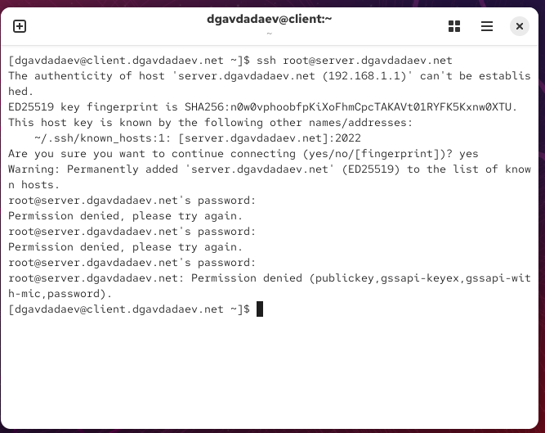
Рис. 1: Неуспешная попытка подключения под root

2.1.2 Изменение конфигурации SSH для запрета root-доступа
На сервере был открыт файл конфигурации /etc/ssh/sshd_config, где параметр:
PermitRootLogin no
запрещает удалённый вход для пользователя root.
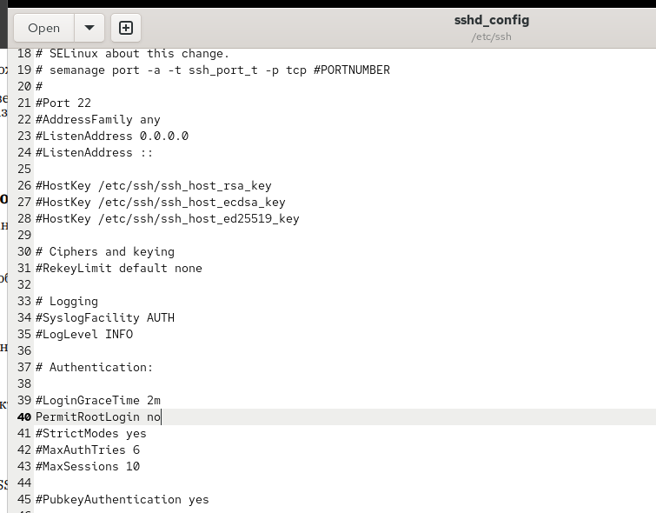
Рис. 2: Файл sshd_config — запрет root
После выполнения перезапуска службы SSH изменения вступили в силу.

2.1.3 Повторная попытка подключения под root
После перезапуска SSH-сервера повторная попытка подключения под root вновь завершается отказом.
Теперь это ожидаемое поведение, так как вход root официально запрещён в конфигурации SSH.
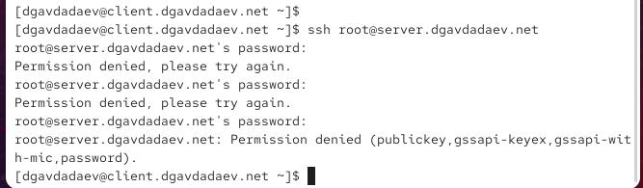
Рис. 3: Отказ в доступе после запрета PermitRootLogin

2.2 Ограничение списка пользователей для удалённого доступа по SSH

2.2.1 Попытка подключения под обычным пользователем
Пользователь dgavdadaev успешно подключился по SSH к серверу.
Аутентификация выполнена успешно, доступ предоставлен.
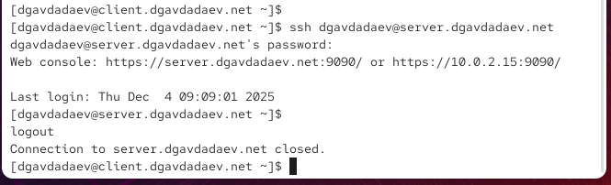
Рис. 4: Успешный вход пользователя dgavdadaev

2.2.2 Добавление ограничения AllowUsers
В файл /etc/ssh/sshd_config добавлена строка:
AllowUsers vagrant
Это ограничивает вход только для пользователя vagrant.
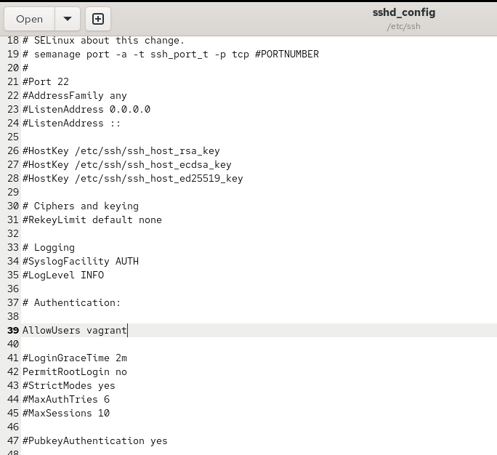
Рис. 5: Файл sshd_config — AllowUsers vagrant
После перезапуска sshd изменения вступили в силу.

2.2.3 Повторная попытка подключения под пользователем dgavdadaev
После добавления ограничения пользователь dgavdadaev больше не может войти в систему.
Попытки входа завершаются сообщением об отказе в доступе.
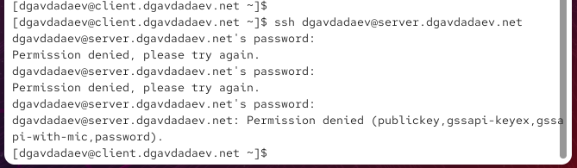
Рис. 6: Отказ из-за AllowUsers

2.2.4 Расширение списка AllowUsers
В конфигурацию было добавлено расширение списка разрешённых пользователей:
AllowUsers vagrant dgavdadaev
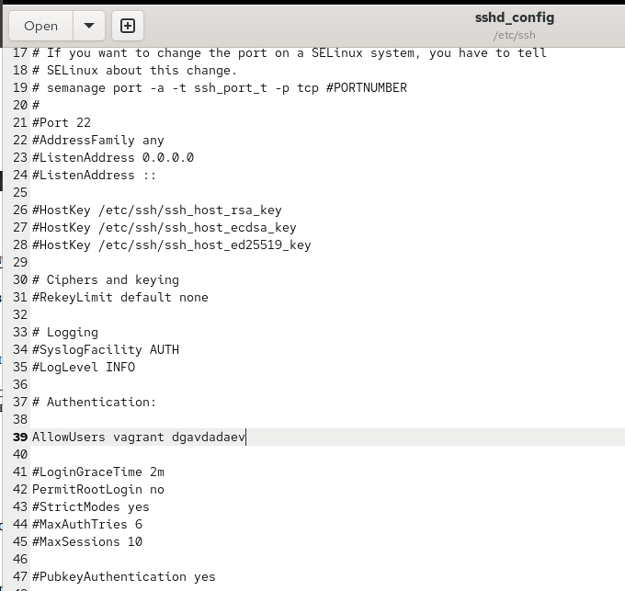
Рис. 7: Файл sshd_config — добавление второго пользователя
После перезапуска sshd пользователь вновь получил возможность подключаться.
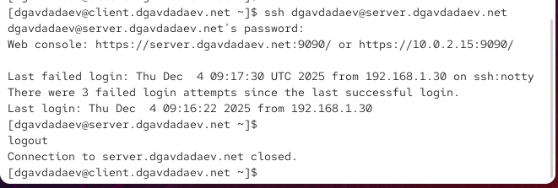
Рис. 8: Успешный вход после добавления пользователя в AllowUsers

2.3 Настройка дополнительных портов для удалённого доступа по SSH

2.3.1 Добавление второго SSH-порта
В конфигурационном файле /etc/ssh/sshd_config была найдена строка Port и ниже добавлены два порта:
Port 22
Port 2022
Это позволяет одновременно слушать стандартный порт SSH и дополнительный, чтобы избежать полной потери доступа при ошибке в настройках.
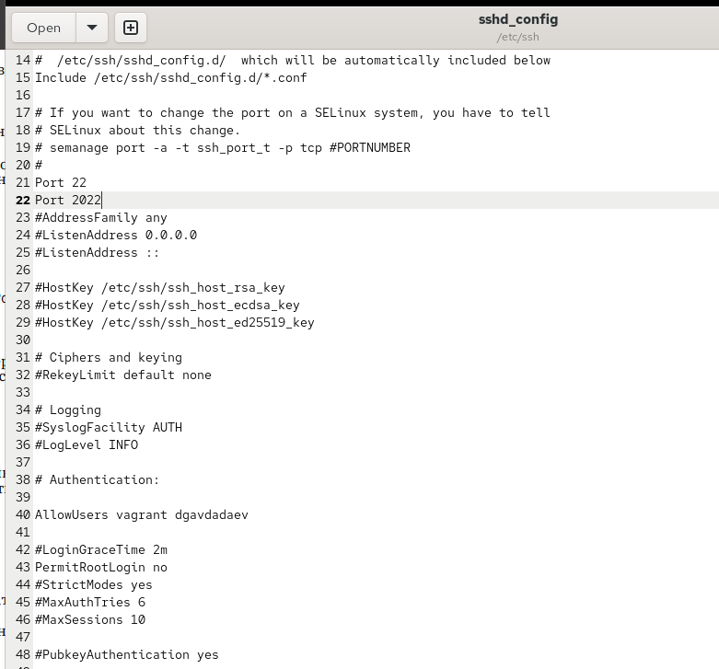
Рис. 9: Добавление порта 2022
После сохранения изменений служба SSH была перезапущена.

2.3.2 Ошибка SELinux при запуске sshd
После перезапуска расширенный статус systemctl status sshd показал ошибку:
sshd не смог привязаться к порту 2022, так как SELinux запрещал использование этого порта для сервиса ssh.
Системные сообщения:
- Bind to port 2022 failed: Permission denied
- SELinux блокирует назначение нестандартного порта SSH.
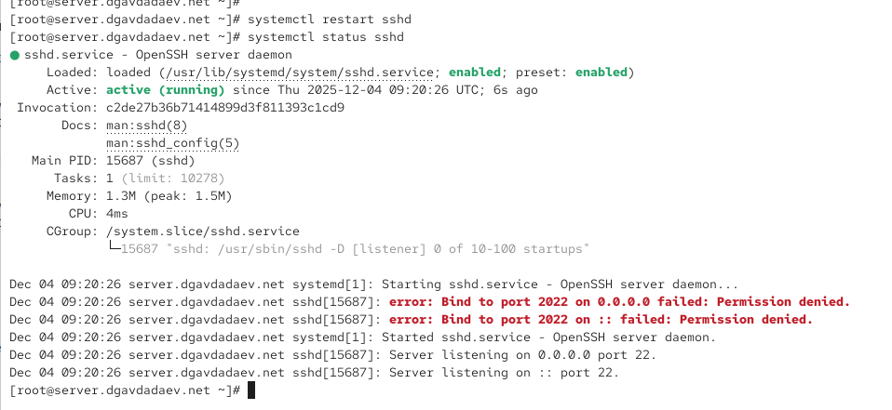
Рис. 10: Ошибка привязки к порту 2022

2.3.3 Исправление SELinux и настройка firewall
Для разрешения использования порта 2022 был выполнен ввод метки SELinux:
semanage port -a -t ssh_port_t -p tcp 2022
Затем в firewall открыт новый порт:
firewall-cmd --add-port=2022/tcp
firewall-cmd --add-port=2022/tcp --permanent
После перезапуска sshd статус показал, что сервер теперь прослушивает оба порта — 22 и 2022.
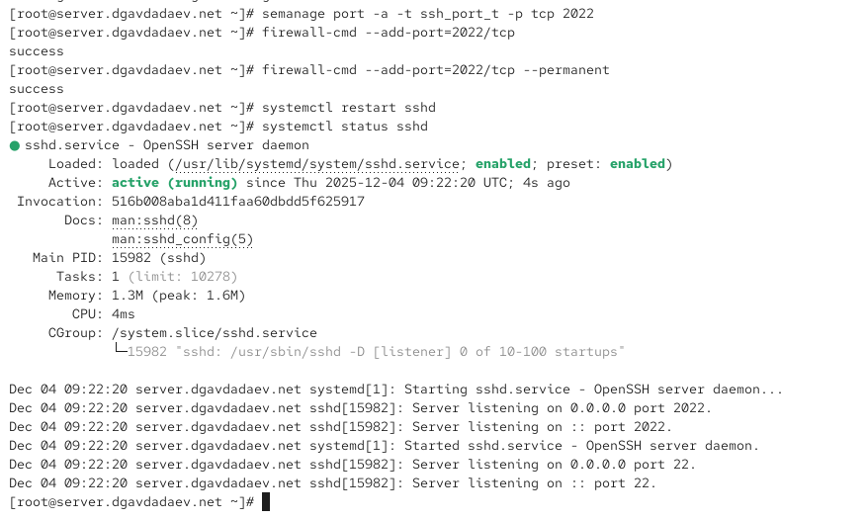
Рис. 11: Успешное добавление порта SELinux и firewall

2.3.4 Проверка подключения через порт 22
Была выполнена команда подключения:
ssh [dgavdadaev@server.dgavdadaev.net](mailto:dgavdadaev@server.dgavdadaev.net)
Вход выполнен успешно, а затем через sudo -i получен доступ root.
После выхода из обоих сеансов соединение закрыто.

2.3.5 Подключение через порт 2022
Далее была выполнена проверка альтернативного порта:
ssh -p2022 [dgavdadaev@server.dgavdadaev.net](mailto:dgavdadaev@server.dgavdadaev.net)
Вход снова прошёл успешно.
Поведение идентично предыдущему — SSH корректно работает через новый порт.
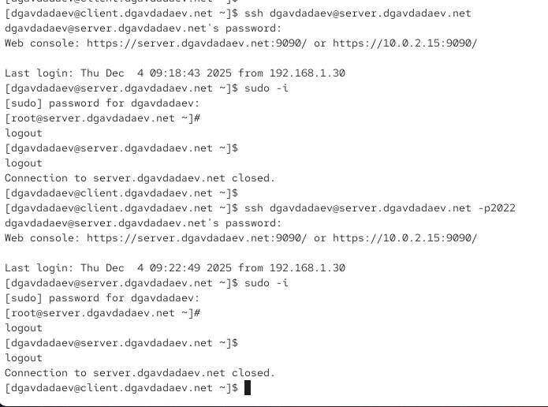
Рис. 12: Подключение по порту 2022

2.4 Настройка удалённого доступа по SSH с использованием ключей

2.4.1 Разрешение аутентификации по ключу
В конфигурационный файл SSH добавлен параметр:
PubkeyAuthentication yes
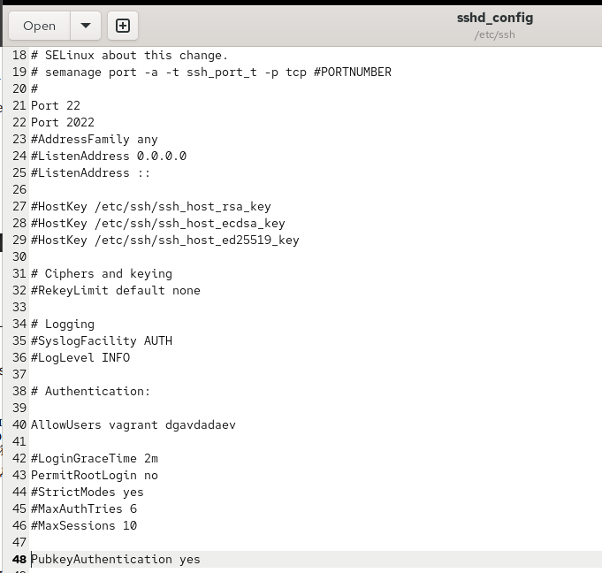
Рис. 13: Параметр PubkeyAuthentication
После внесения изменений sshd перезапущен.

2.4.2 Создание пары ключей на клиенте
Под пользователем dgavdadaev выполнено создание ключей:
ssh-keygen
При всех запросах подтверждений использованы настройки по умолчанию.
В результате:
- закрытый ключ сохранён в ~/.ssh/id_rsa
- открытый ключ — в ~/.ssh/id_rsa.pub

2.4.3 Копирование ключа на сервер
Открытый ключ передан на сервер командой:
ssh-copy-id [dgavdadaev@server.dgavdadaev.net](mailto:dgavdadaev@server.dgavdadaev.net)
После ввода пароля ключ был добавлен в ~/.ssh/authorized_keys на сервере.

2.4.4 Подключение по SSH без пароля
Повторное подключение:
ssh [dgavdadaev@server.dgavdadaev.net](mailto:dgavdadaev@server.dgavdadaev.net)
Теперь вход выполняется без запроса пароля, что подтверждает успешную настройку SSH-доступа по ключу.
После завершения работы выполнен выход с сервера с использованием Ctrl + d.
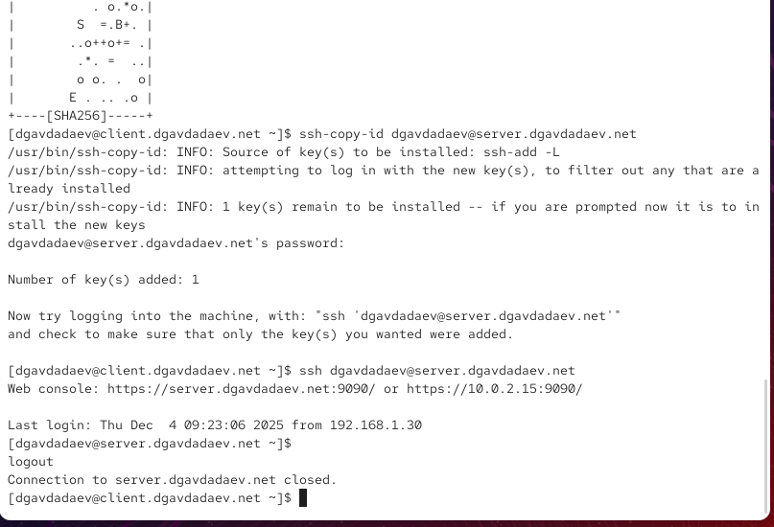
Рис. 14: Подключение по SSH без пароля

2.5 Организация туннелей SSH и перенаправление TCP-портов

2.5.1 Просмотр TCP-служб на клиенте
На клиенте был выполнен просмотр активных процессов, использующих TCP.
На момент проверки никаких дополнительных служб не было запущено.

2.5.2 Создание SSH-туннеля для перенаправления порта
Было выполнено локальное перенаправление:
8080 → server:80
Команда открыла SSH-соединение и создала сокет, который принимает запросы на локальный порт 8080 и пересылает их на порт 80 сервера.
После создания туннеля повторная команда lsof | grep TCP показала новые записи:
- локальный процесс SSH слушает порт localhost:webcache
- активное TCP-соединение между клиентом и сервером
- перенаправленный сокет (LISTEN)
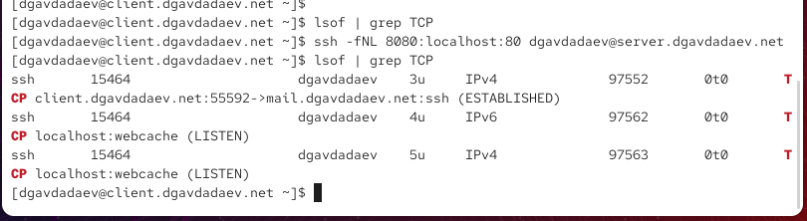
Рис. 15: Появление новых TCP соединений после создания туннеля
Это подтверждает, что порт-форвардинг активен.

2.5.3 Проверка работы перенаправленного порта
В браузере на клиенте открыт адрес:
[http://localhost:8080](http://localhost:8080)
Страница успешно открылась, что означает корректную передачу трафика на веб-сервер удалённой машины.
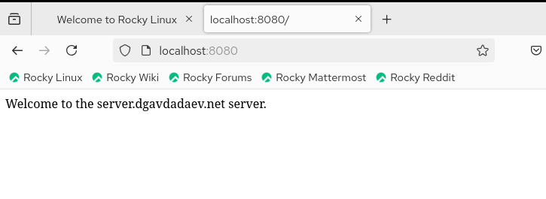
Рис. 16: Переход на localhost:8080 — отображение страницы сервера

2.6 Запуск консольных приложений через SSH

2.6.1 Просмотр имени узла сервера
Удалённая команда:
ssh [dgavdadaev@server.dgavdadaev.net](mailto:dgavdadaev@server.dgavdadaev.net) hostname
вернула имя сервера.

2.6.2 Просмотр файлов на сервере
Команда:
ssh [dgavdadaev@server.dgavdadaev.net](mailto:dgavdadaev@server.dgavdadaev.net) ls -Al
отобразила содержимое домашнего каталога пользователя.
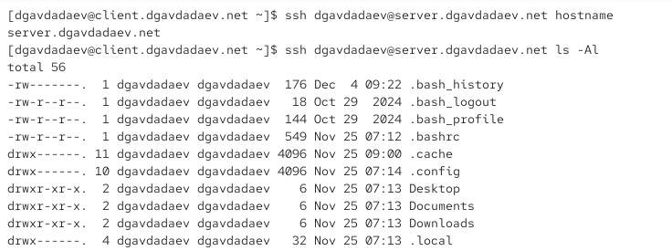
Рис. 17: Удалённый просмотр файлов

2.6.3 Просмотр почты пользователя
Команда:
ssh [dgavdadaev@server.dgavdadaev.net](mailto:dgavdadaev@server.dgavdadaev.net) MAIL=~/Maildir mail
открыла консольный почтовый клиент и показала полученные сообщения.
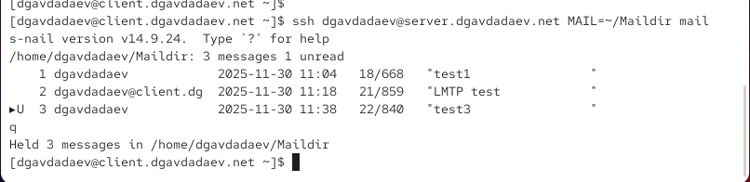
Рис. 18: Просмотр почты через SSH

2.7 Запуск графических приложений по SSH (X11Forwarding)

2.7.1 Разрешение X11-переадресации на сервере
В файл /etc/ssh/sshd_config была добавлена строка:
X11Forwarding yes
Это разрешает пересылку X11-графики на клиентскую машину.
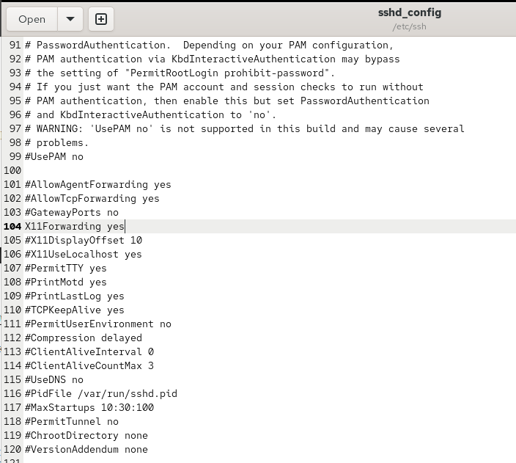
Рис. 19: Разрешение X11Forwarding
После перезапуска sshd была предпринята попытка запуска Firefox по SSH:
ssh -YC [dgavdadaev@server.dgavdadaev.net](mailto:dgavdadaev@server.dgavdadaev.net) firefox
Однако запуск завершился ошибкой:
- отсутствует переменная DISPLAY на клиенте
- fake X-auth не может создать контекст
- пересылка X11 была отклонена сервером
Вывод:
- пересылка X11 настроена на сервере, но отсутствует полноценная X-среда в клиентской системе (например, Xorg, xauth или Wayland-X11 мост), поэтому графика не может быть отображена.
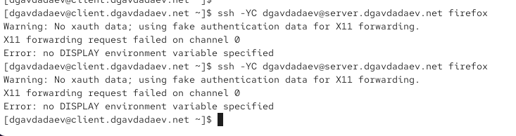
Рис. 20: Ошибка запуска графического приложения

2.8 Внесение изменений в настройки внутреннего окружения виртуальной машины
В каталоге /vagrant/provision/server/ был создан каталог с конфигурацией SSH и подготовлен скрипт автоматизации.

2.8.1 Создание структуры каталогов и копирование конфигурации
mkdir -p /vagrant/provision/server/ssh/etc/ssh
cp -R /etc/ssh/sshd_config /vagrant/provision/server/ssh/etc/ssh/

2.8.2 Создание исполняемого файла ssh.sh
Скрипт был создан и сделан исполняемым.
Его содержимое:
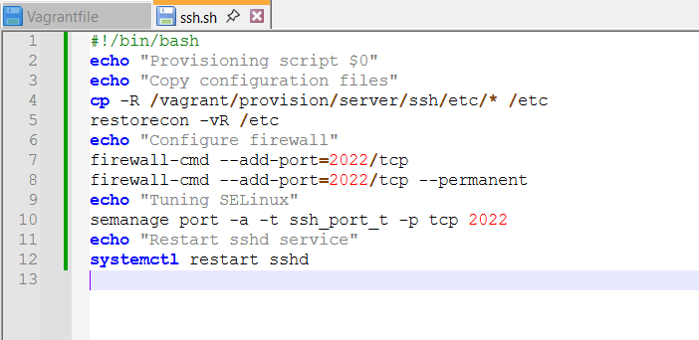
Рис. 21: Содержимое файла ssh.sh
Скрипт выполняет:
- копирование SSH-конфигурации внутрь Vagrant-окружения
- настройку firewall
- настройку SELinux
- перезапуск sshd

3 Итоги

3.1 Вывод
В ходе работы были настроены параметры SSH-доступа: запрещён вход root, разрешён вход выбранным пользователям, добавлены дополнительные порты и исправлены политики SELinux и firewall. Проверена работа SSH-туннелей, локальной переадресации портов, консольных команд и почтового клиента. Попытка запуска графических приложений выявила отсутствие X-среды на клиенте. Созданы и настроены файлы окружения Vagrant для автоматизации конфигурации SSH. Все задачи выполнены, доступ и инструменты работают корректно.

3.2 Контрольные вопросы
1. Вы хотите запретить удалённый доступ по SSH пользователю root и разрешить доступ пользователю alice. Как это сделать?
В конфигурации SSH (/etc/ssh/sshd_config) необходимо:
- запретить вход root, установив PermitRootLogin no;
- ограничить список пользователей строкой AllowUsers alice.
После изменения файла требуется перезапустить службу sshd. В результате вход root будет заблокирован, а пользователь alice сможет подключаться.
2. Как настроить удалённый доступ по SSH через несколько портов? Для чего это может потребоваться?
В файле /etc/ssh/sshd_config нужно указать несколько строк Port, например:
Port 22
Port 2022
После перезапуска sshd сервер будет принимать подключения на обоих портах.
Это позволяет сохранить доступ к серверу в случае ошибки в настройках или при необходимости изменить стандартный порт для повышения безопасности.
3. Какие параметры используются для создания SSH-туннеля, когда ssh работает в фоне и не ожидает ввода команд?
Используются параметры:
- -f — перевести процесс в фоновый режим;
- -N — не выполнять удалённые команды;
- -L — настроить локальное перенаправление порта.
Такая комбинация позволяет создать устойчивый туннель без открытия удалённой оболочки.
4. Как настроить локальную переадресацию с локального порта 5555 на порт 80 сервера server2.example.com?
Используется локальный форвардинг:
ssh -fNL 5555:localhost:80 [user@server2.example.com](mailto:user@server2.example.com)
После выполнения команда создаёт туннель, через который обращения к localhost:5555 пересылаются на порт 80 сервера.
5. Как настроить SELinux, чтобы позволить SSH связываться с портом 2022?
Необходимо добавить порт в тип ssh_port_t:
semanage port -a -t ssh_port_t -p tcp 2022
После добавления SELinux разрешит sshd использовать альтернативный порт.
6. Как настроить межсетевой экран на сервере, чтобы разрешить входящие подключения по SSH через порт 2022?
Команды для firewalld:
firewall-cmd --add-port=2022/tcp
firewall-cmd --add-port=2022/tcp --permanent
После перезапуска правил firewall новый порт становится доступным для входящих SSH-соединений.

